Access est un système de gestion de bases de données relationnelles (SGBDR) qui permet d’organiser, de gérer, de présenter des données réparties dans plusieurs fichiers appelés TABLES.

Table :
Une table contient des données sur un sujet particulier, tel que des employés ou des produits. Chaque enregistrement est constitué de champs tels que nom, adresse et numéro de téléphone.

Requête :
Questionnement selon des critères précis et affichage de données.

Formulaire :
Fiche (imprimé) facilitant la saisie et la consultation de données.

Etat :
Document regroupant différentes données pour impression (Texte, calculs…)

Macro :
Commande et opérations qui permet d’exécuter automatiquement certaines fonctions.

Module :
Fichier contenant des applications écrites en langage Access Basic.

Description

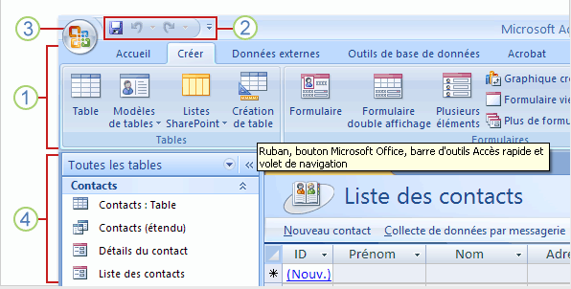
Le ruban
La barre d'outils Accès rapide
Le bouton Microsoft Office
Le volet de navigation

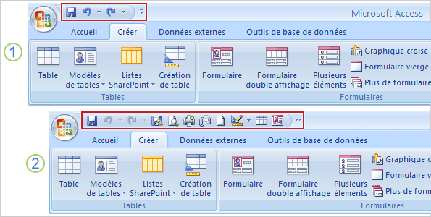

La barre d'outils Accès rapide de base
Une barre d'outils Accès rapide personnalisée

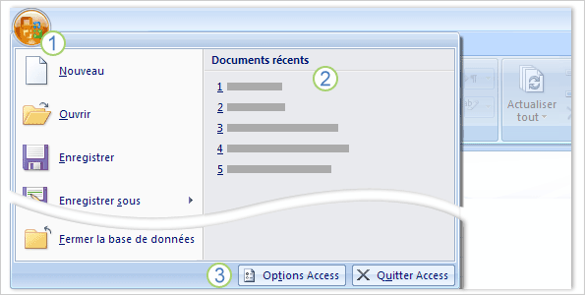

menu de commandes de base pour travailler avec des fichiers.
liste des documents récemment utilisés.
bouton pour afficher et sélectionner différents paramètres du programme.

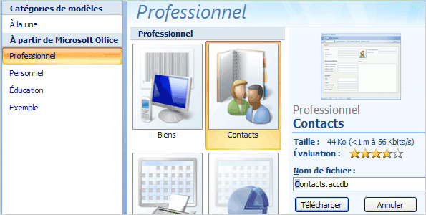

Après téléchargement, utilisez le volet de navigation pour examiner le contenu de votre BDD.

Créer un modèle de table :

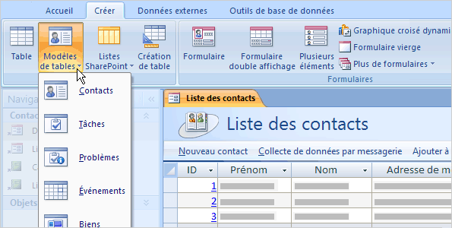

Créer un formulaire :

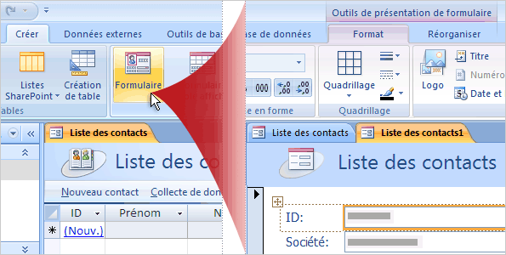

Créer un état :

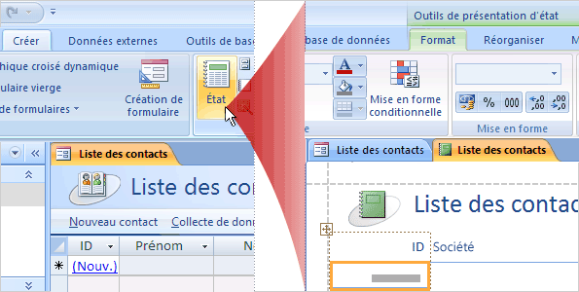

Créer une base de données à partir d'un modèle :

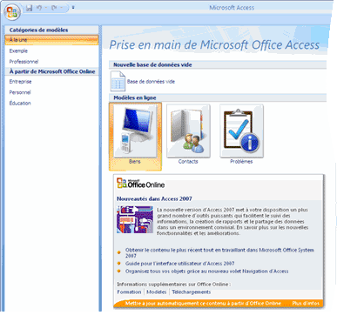

- Démarrez Access à partir du menu Démarrer ou à partir d'un raccourci.
La page Prise en main de Microsoft Office Access s'affiche.
- Cliquez sur l'un des modèles en ligne.
Ou : Cliquez sur une catégorie dans le volet Catégories de modèles ou dans le volet À partir de Microsoft Office Online, puis cliquez sur un modèle.
- Dans la zone Nom du fichier, tapez un nom de fichier
- Vous pouvez éventuellement activer la case à cocher Crée et lie votre base de données à un site Windows SharePoint Services si vous souhaitez vous connecter à un site Windows SharePoint Services.
- Cliquez sur le bouton Créer
Cliquez sur le bouton Télécharger

SQL signifie «Structured Query Language »

Langage d'interrogation structuré

C’est un langage complet de gestion de bases de données relationnelles. Il a été conçu par IBM dans les années 70. Il est devenu le langage standard des systèmes de gestion de bases de données (SGBD) relationnelles. (SGBDR) c'est à la fois :
- un langage d'interrogation de la base (ordre SELECT)
- un langage de manipulation des données (LMD; ordres UPDATE, INSERT, DELETE)
- un langage de définition des données (LDD ; ordres CREATE, ALTER,DROP),
- un langage de contrôle de l'accès aux données (LCD ; ordres GRANT,REVOKE).

Le langage SQL est utilisé par les principaux SGBDR : DB2, Oracle, Informix, Ingres, RDB,... Chacun de ces SGBDR a cependant sa propre variante du langage.

Langage
Pour les requêtes, SQL Server utilise T-SQL (Transact-SQL), il s'agit d'une implémentation de SQL qui prend en charge les procédures stockées et les déclencheurs (trigger). Le T-SQL est incompatible avec le PL/SQL d'Oracle.
Pour les transferts de données, SQL Server utilise le format TDS (Tabular Data Stream) qui a été implémenté dans d'autres bases de données (en particulier dans son homologue Sybase) et dont les spécifications sont publiques. Une implémentation Open Source d'un client TDS est disponible et constitue la base du client SQL Server du projet Mono : FreeTDS.

Relations
SQL Server est un SGBD relationnel. Il est possible de définir des relations entre les tables de façon à garantir fortement l'intégrité des données qui y sont stockées. Ces relations peuvent être utilisées pour modifier ou supprimer en chaîne des enregistrements liés.

Transactions
SQL Server est un SGBD transactionnel. Il est capable de préparer des modifications sur les données d'une base et de les valider ou de les annuler d'un bloc. Cela garantit l'intégrité des informations stockées dans la base.
Les transactions sont enregistrées dans le journal de transaction et les modifications des données sont intégrées à la BD lors de points de contrôle (check point). CHECKPOINT force un point de contrôle.
Le journal des transactions peut être conservé de trois manières différentes :
- Mode simple : toutes les modifications sont enregistrées dans le journal sauf pour les instructions de chargements en bloc (BCP, BULK INSERT, CREATE INDEX, reconstruction d'index et SELECT INTO) qui sont enregistrées de manière plus simple. Les transactions terminées sont supprimées du journal de transaction à chaque point de contrôle.

- Mode journalisé en bloc : journalise de façon minimale les opérations en bloc. Ce mode est utilisé temporairement le temps d'effectuer d'importantes opérations de masse.
- Mode complet : toutes les modifications sont enregistrées dans le journal. Les transactions terminées dont les données sont écrites sur le disque sont supprimées du journal de transaction à chaque sauvegarde de celui-ci.
Dans les 2 derniers modes, il est possible de sauvegarder la base de données et de la restaurer telle qu'elle était à n'importe quel point du temps à la seconde près et à la transaction près (avec cependant des limites pour le mode journalisé en bloc). Ce mode permet aussi la sauvegarde de fichiers ou de groupes de fichiers.

Fichiers
Les bases de données sont contenues physiquement dans des fichiers. Les fichiers portent généralement les extensions :
- MDF (Main Database File) pour le premier fichier de données
- NDF (Next Database File) pour les autres fichiers de données
- LDF (Log Database File) pour les fichiers du journal de transaction
Les fichiers sont divisés en blocs de 8196 octets appelés pages et organisées par blocs de 8 pages appelées extensions. Jusqu'à la version 2000, les lignes étaient limitées à une taille maximale de 8060 octets (les colonnes de type BLOBs n'étant pas comptabilisées dans cette limite). Depuis la version 2005 il est possible de dépasser largement cette limite et d'aller jusqu'à 4 milliards d'octets. En revanche la taille utile de la page est de 8096 octets. (capacité variée)

Fonctions (UDF : User Defined Function)
Depuis SQL Server, il est possible de créer des fonctions. Ces fonctions sont de 3 types :
- Scalaire : Plusieurs instructions renvoient alors une valeur de type simple
- Table à instructions multiples : Plusieurs instructions renvoient alors une table
- Table en-ligne (vue paramétrée) : Une instruction de type SELECT renvoie une table
SQL Server a rajouté :
- la possibilité de créer des fonctions d'agrégation (calcul statistique) par l'intermédiaire de CLR, c'est-à-dire d'un codage à l'aide d'un langage de la plateforme .net;
- des fonctions particulières liées au partitionnement des données (PARTITION FUNCTION).
À la différence d'une procédure stockée, une fonction ne peut pas contenir :
- d'ordre déterminant les frontières d'une transaction (BEGIN TRANSACTION, COMMIT, ROLLBACK)
- d'ordre de mise à jour des données (INSERT, UPDATE, DELETE, SELECT), sauf pour les fonctions table multi-instructions et ce uniquement pour la table de retour.
- de code non déterministe (barrière partiellement levée avec SQL Server 2005, les fonctions telles que GETDATE étant autorisées, mais RAND est toujours interdite)
- de SQL dynamique
- de curseur
- d'un appel de procédure stockée

